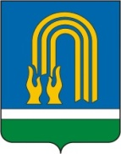

ИНФОРМАЦИОННЫЙ БЮЛЛЕТЕНЬ № 1

КУБОК РОССИИ, ВСЕРОССИЙСКИЕ СОРЕВНОВАНИЯ

03-10 ЯНВАРЯ 2022 г. г. Октябрьский Республика Башкортостан

- ОБЩАЯ ИНФОРМАЦИЯ
  - Организаторы соревнований
- Министерство спорта Российской Федерации;
- Федерация спортивного ориентирования России;
- Министерство спорта Республики Башкортостан;
- Башкортостанская республиканская федерация спортивного ориентирования;
- Администрация городского округа г.Октябрьский Республики Башкортостан.

  - Судейская коллегия:

- Главный судья: Акимов Андрей Васильевич, г. Озерск, ССВК
- Главный секретарь: Злобина Татьяна Викторовна, г. Чебаркуль, ССВК
- Директор соревнований, зам. Главного судьи по орг. вопросам:
Лукьянов Валериян Михайлович, г. Октябрьский (+79279489817)
- Зам. Главного судьи по СТО: Солдатов Сергей Генрихович, г. Чебаркуль, ССВК
- Судья-инспектор: Сибилев Сергей Владиславович, г. Ярославль, ССВК

- ВРЕМЯ И МЕСТО ПРОВЕДЕНИЯ СОРЕВНОВАНИЙ.

  - Соревнования проводятся с 03 по 10 января 2022 года в г. Октябрьский Республики Башкортостан. Центр соревнований – Муниципальное унитарное предприятие «Спортивно-оздоровительный комплекс «Спартак». Сайт соревнований https://o-bash.ru/

  - Программа соревнований:
КУБОК РОССИИ
(маркированная трасса)
Дата | Программа
03.01.2022 | День заезда участников соревнований. Работа комиссии по допуску участников к соревнованиям. Модельная тренировка.
04.01.2022 | ЛГ - маркированная трасса 0830201811Я
05.01.2022 | ЛГ - эстафета МТ - 3 человека 0830211811Я
06.01.2022 | ЛГ – комбинация 0830221811Я
07.01.2022 | ЛГ - эстафета - 3 человека 0830181811Я
08.01.2022 | ЛГ - классика – общий старт 0830191811Я
09.01.2022 | ЛГ - эстафета - 2 человека 0830303811Я
10.01.2022 | День отъезда

ВСЕРОССИЙСКИЕ СОРЕВНОВАНИЯ
(соревнования среди команд учреждений
дополнительного образования детей (спортивных школ).

Дата | Программа
03.01.2022 | День заезда участников соревнований. Работа комиссии по допуску участников к соревнованиям. Модельная тренировка.
04.01.2022 | ЛГ - маркированная трасса 0830201811Я
05.01.2022 | ЛГ - эстафета МТ - 3 человека 0830211811Я
06.01.2022 | ЛГ - комбинация 0830221811Я
07.01.2022 | ЛГ - эстафета - 3 человека 0830181811Я
08.01.2022 | ЛГ - классика – общий старт 0830191811Я
09.01.2022 | ЛГ - спринт 0830131811Я
10.01.2022 | День отъезда

- УЧАСТНИКИ СОРЕВНОВАНИЙ.

  - Согласно Положений в соревнованиях участвуют сильнейшие спортсмены субъектов Российской Федерации. К участию в КУБКЕ РОССИИ допускаются мужчины и женщины 2003 г.р. и старше, юниоры и юниорки 2004 г.р., во ВСЕРОССИЙСКИХ соревнованиях юноши, девушки (до 18 лет) - 2005 - 2007 г.р., юноши, девушки (до 15 лет) - 2008 - 2010 г.р.

- ТРАНСПОРТ.

  - До г. Октябрьского Республики Башкортостан можно добраться:
- поездом до станции Туймазы (20 км до г. Октябрьского)
- поездом до станции Аксаково или до ст. Абдулино (100 км до г. Октябрьского)
- поездом или самолетом до г. Уфа, далее рейсовый автобус до г. Октябрьский (180 км)

  - Проезд от станций Уфа, Аксаково, Абдулино, Туймазы:
- заказ Октябрьское ПАТП (диспетчер – 8 (34767)4-07-04, приемная - 8 (34767)4-07-02))
- заказ НП «Пассажир – сервис» (диспетчеры–8 (927) 238-23-12, 8 (927) 336-01-56,
8 (927) 938-18-88

- ФИНАНСОВЫЕ УСЛОВИЯ УЧАСТИЯ В СОРЕВНОВАНИЯХ.

  - Расходы по командированию участников соревнований (проезд, питание, проживание) за счет командирующих организаций.

  - Автобусы от мест проживания до центра соревнований и обратно 40 - 60 руб.

  - Оплата заявочного взноса осуществляется согласно порядку расчета заявочного взноса за одно спортивное соревнование в 2022 году, утвержденного ФСОР.

  - Система электронной отметки – SportIDENT БЕСКОНТАКТНАЯ. Стоимость аренды бесконтактного чипа SIAC - 100 рублей за 1 день соревнований.

  - Оплата заявочного взноса осуществляется:
- перечислением средств на счет организатора:

Банковские реквизиты:

Получатель | Муниципальное унитарное предприятие «Спортивно-оздоровительный комплекс «Спартак» городского округа город Октябрьский Республики Башкортостан
ИНН | 0265007756
КПП | 026501001
ОГРН | 1020201935104
Расчетный счет | 40602810300060000020 ФИЛИАЛ ПАО «БАНК УРАЛСИБ» в г.УФА
Контактная информация | Лукьянов Валериян Михайлович 89279489817
Назначение платежа | Заявочный взнос за участие в соревнованиях
Почтовый адрес | 452614 Республика Башкортостан, г. Октябрьский, ул. Чапаева 23
- или наличными при прохождении комиссии по допуску участников.
- РАЗМЕЩЕНИЕ УЧАСТНИКОВ.

№пп | Наименование  Варианта | Виды номерного фонда | Стоимость | Контакты
1 | Гостиница при Комбинате школьного питания  http://kshp-okt.ru/ khp07ok@mail.ru | Комнаты на 6-12 чел. Удобства на этаже | Проживание:  От 350 руб. с чел/сут.  Питание от 350 руб. 3-х раз. по заявке | 8 (34767) 7-07-12 Администратор  Руфина
2 | Хостел «Девон»  https://devonhotel.ru/rooms/hostel/4-kh-mestnyy-nomer/  sales@devon-hotel.ru | Комнаты на 4, 8, 10 чел.  имеется обеденная зона, зона отдыха с мягкой мебелью, телевизором и библиотекой. Мужская и женская туалетные комнаты оснащены душевыми, стиральными машинами и гладильной доской. | От 600 руб. с чел/сут. | Администратор  8 (937) 847-05-05  8 (34767)7-11- 22
3 | Гостиница «Октябрьская»  http://okthotel.com/  oktbmotel@mail.ru | 4- х местный Эконом  3-х местный Эконом-класс | От 500 руб с чел/сут. | Администратор 8 (34767)4-39-61  8 (937) 313-93-91
4 | МУП СОК «Спартак» | Номера (3 – 7 чел.). Удобства в номере. | Проживание:  от 900 руб. с чел/сут.  Питание  (по заявкам в кафе МУП СОК «Спартак») | Директор  Лукьянов Валериян Михайлович  8 (927) 948-98-17  Лариса Алексеевна  8 (927) 340-25-28
5 | «Спартак-Парк» — комплекс деревянных домов  https://spartak-park.ru/ | Каждый дом оборудован всем необходимым для комфортного проживания. | https://spartak-park.ru/ | СВЯЗЬ С АДМИНИСТРАТОРАМИ ДОМОВ  № 1, 2, 12:  +7 (927) 303-87-63  № 10:  +7 (937) 302-98-81  № 11:  +7 (903) 353-30-22  № 3, 4:  +7 (996) 100-59-97  № 9:  +7 (937) 152-60-00  № 7:  +7 (937) 167-67-76
6 | Санаторий-профилакторий «Тонус» | Номера 2-х местные, удобства в номере | По телефону | Контакт:  8(34767) 4-36-61  Гульшат Марвановна
 | Санаторий-профилакторий «Бодрость» | Номера 2-х местные, удобства в номере | По телефону | Администратор  8 (927) 920-30-20  8 (34767)4-33-17  8 (34767)7-06-11
7 | Гостиница «Простор»  prostor_plus813@mail.ru | Номера 2-х, 4-х, 5-и и 8-и местные,  подробная информация по телефону | От 400 до 600 руб. с чел/ сут.  Круглосуточное кафе. | Администратор  8 (937) 312-67-77  8 (34767) 5-07-31

- COVID-19.

  - Проведение соревнования осуществляется в соответствии с Регламентом по организации и проведению официальных физкультурных и спортивных мероприятий на территории Российской Федерации в условиях сохранения рисков распространения COVID-19, разработанным на основании постановления Главного государственного санитарного врача Российской 3 Федерации от 22.05.2020 № 15 «Об утверждении санитарноэпидемиологических правил СП 3.1.3597-20 «Профилактика новой коронавирусной инфекции (COVID-19)» и утвержденным Министром спорта Российской Федерации и Главным государственным санитарным врачом Российской Федерации 31.07.2020.

- ЗАЯВКА

  - Технические заявки с указанием номера ЧИПа, разряда, группы, года рождения подаются на сервисе http://orgeo.ru/ до 31 декабря 2021 г.
  - Окончательная заявка на участие в спортивном соревновании, подписанная руководителем субъекта РФ в области ФК и спорта, региональной спортивной федерацией и врачом врачебно-физкультурного диспансера, представляются при прохождении комиссии по допуску участников в одном экземпляре. На каждого спортсмена к заявке прилагаются следующие документы:
- паспорт гражданина РФ;
- зачетная классификационная книжка с подтверждением выполнения требований и норм соответствующего спортивного разряда или спортивного звания;
- договор страхования от несчастного случая (оригинал);
- целевая медицинская справка на данные соревнования, если на данного спортсмена в заявке нет допуска врача.

- ПРЕДВАРИТЕЛЬНАЯ СПОРТИВНО-ТЕХНИЧЕСКАЯ ИНФОРМАЦИЯ.

  - Местность

Район соревнований расположен на Бугульми́нско - Белебе́евской возвы́шенности. Абсолютная высота в районе – 150-250 м над уровнем моря. В целом рельеф представлен увалистыми водоразделами сыртового характера. Он сильно расчленен овражно-балочной сетью с крутыми и короткими склонами, нередко осложненными ступенчатыми и террасовидными уступами. Склон возвышенности ступенчатый, уступы довольно крутые, наверху сменяются выровненными поверхностями.
Лес преимущественно лиственный, местами с густым подлеском. Есть небольшие участки сосновых посадок.
Районы проведения соревнований:
- Горнолыжный комплекс «Уязы-тау»;
- Спортивно-оздоровительный комплекс «Спартак».

Карты районов подготовлены в 2015 – 2021 г. г. Составители карт: Максим Екишев (Нижний Новгород), Владимир Прохоров (Октябрьский), Сергей Солдатов (Чебаркуль). К предстоящим соревнованиям проведена специальная редакция карт.

- УСЛОВИЯ ДЛЯ ТРЕНИРОВОК.

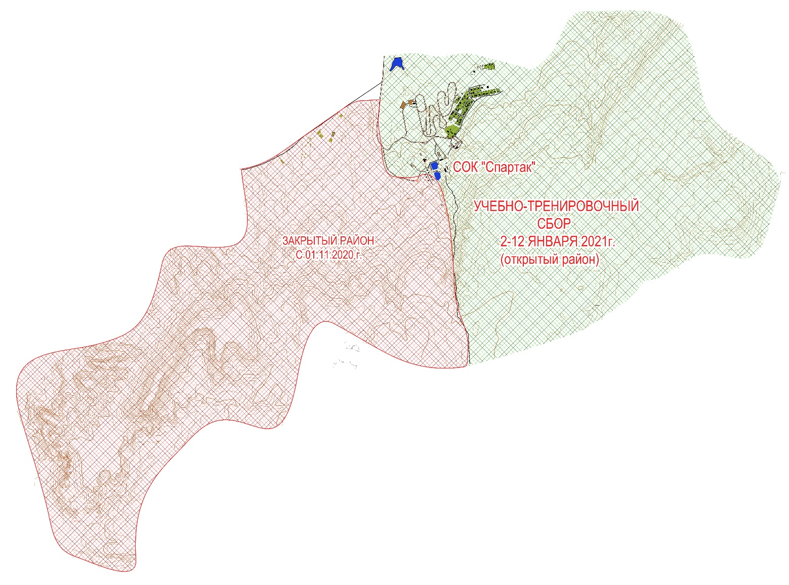
Открытый район
Закрытый район

- ФРАГМЕНТЫ КАРТ

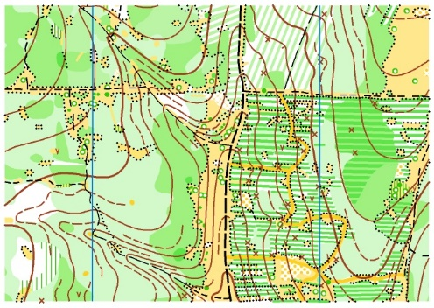
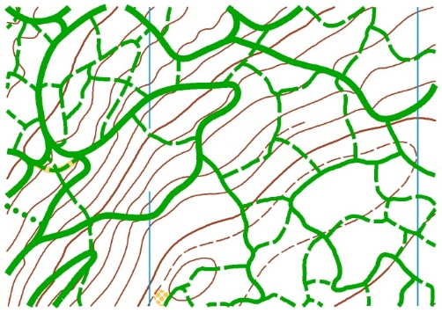

ГЛК «Уязы-тау» СОК «Спартак»

